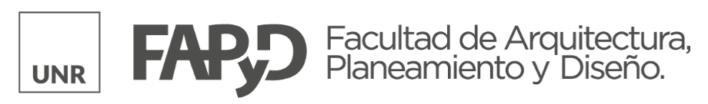

SOLICITUD de EQUIVALENCIA de IDIOMA MODERNO | ´Rev. 2025
A la
DIRECCIÓN de ALUMNADO
de la Facultad de Arquitectura, Planeamiento y Diseño
S / D
De mi consideración:
Mediante la presente, solicito otorgar IDIOMA como Espacio Curricular Electivo de acuerdo a la Resolución Nº 639_2025 C.D (Licenciatura de Diseño Gráfico / Licenciatura de Diseño Industrial).
Se adjunta certificado correspondiente.

Idioma:

Nivel:

Adjuntar el Certificado correspondiente, copia Legalizada en Tribunales Provinciales sito en Balcarce 1651 – Rosario / Juzgado de Paz de la ciudad de origen.

En espera de una respuesta favorable. Saludos cordiales.

APELLIDO y NOMBRE:

DNI:

Datos de contacto
Cel.:
e-mail:

Firma y Aclaración

